
Comune di Pavarolo

CITTA’ METROPOLITANA DI TORINO
Tel. 011/940.80.01
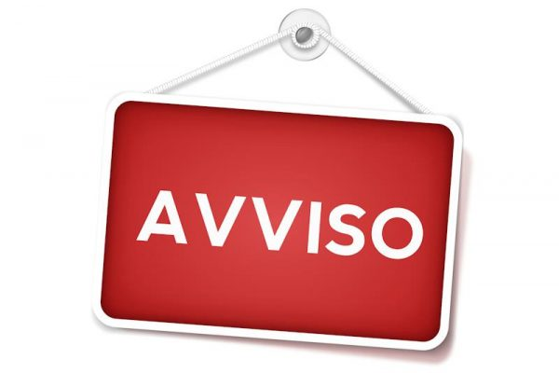
ORARI
UFFICI COMUNALI
2021

Si informa la cittadinanza che fino a cessata emergenza prosegue la parziale apertura al pubblico degli uffici comunali, con l’osservanza delle seguenti prescrizioni per l’accesso:
- E’ vietato l’ingresso al pubblico nella sede municipale in presenza di febbre, tosse, sintomi influenzali, etc., che possano costituire segnali di contagio da Covid-19.
- E’ vietato l’accesso nell’atrio senza l’ausilio di mascherine protettive.
- Il personale che svolge attività di front-office e/o accoglie il pubblico, nonché coloro che si presenteranno all’ingresso dei singoli uffici dovranno indossare la mascherina mantenendosi a distanza di sicurezza non inferiore ad un metro. Per nessun motivo è consentito salutarsi stringendosi la mano o avvicinarsi a distanza inferiore ad un metro.
- Il pubblico, una volta avuto accesso nell’atrio del Comune, dovrà mantenersi a distanza di sicurezza di almeno un metro e NON muoversi all’interno dei locali

Servizi erogati esclusivamente su APPUNTAMENTO (ufficio tecnico, tributi e anagrafe) fattibili con le seguenti modalità:
- Tramite e-mail su casella info@comune.pavarolo.to.it indicando motivo e numero di telefono
- Tramite richiesta telefonica al 011/9408001 dal lunedì al venerdì dalle 8:30 alle 13:00

I servizi ad accesso libero (ritiro sacchi gialli, ritiro mascherine regione, consegna/ritiro modulistica) saranno possibili nei seguenti orari :
- martedì dalle 8:30 alle 13:00
- giovedì dalle 8:30 alle 13:00
e con ingresso contingentato “UNA persona per volta”

Il Sindaco
Martini Laura

